- ¿hemos configurado nuestra zona en LDAP?
No estaba configurada por ende hay que hacer la configuración de la zona
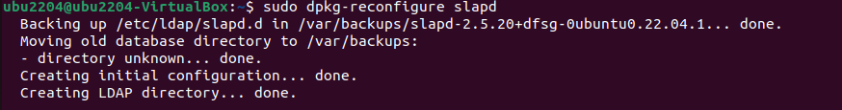
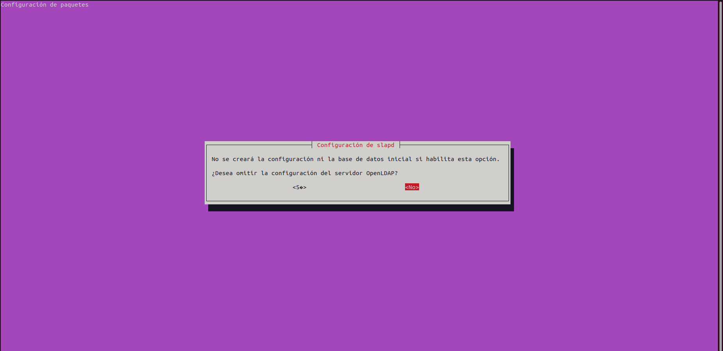
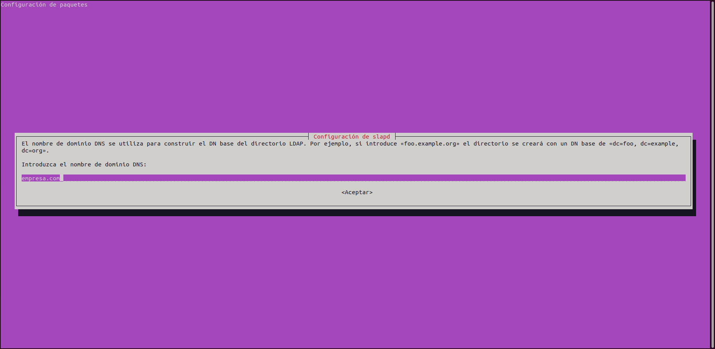
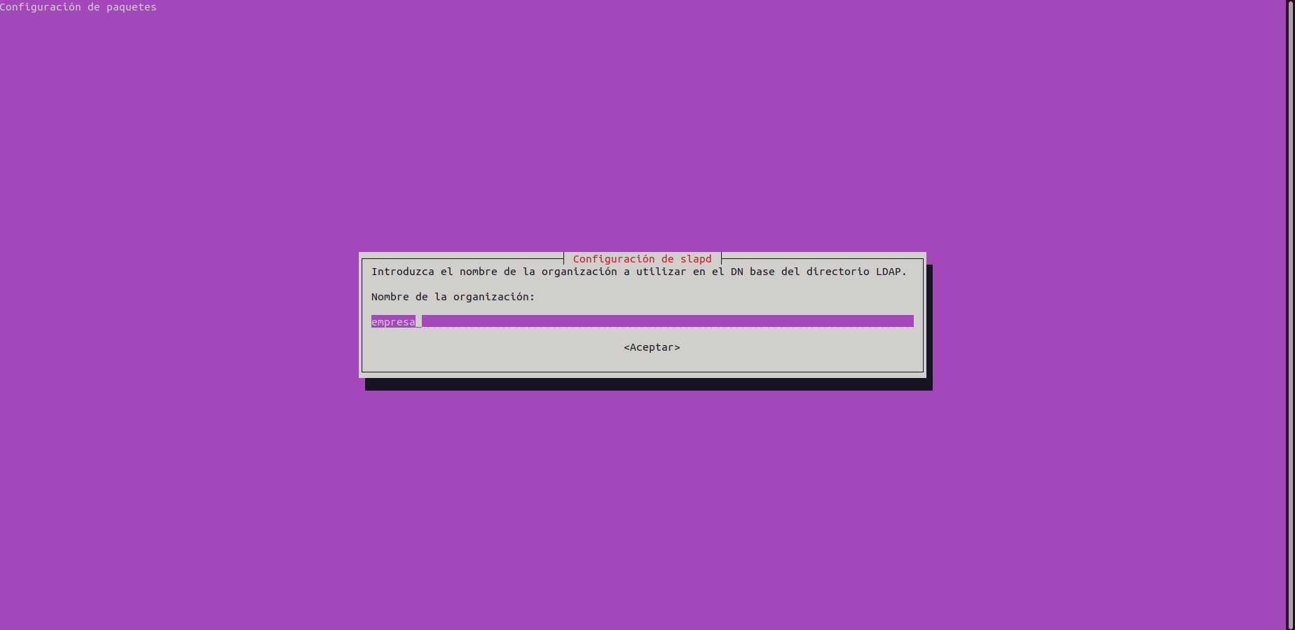

- Antes de definir los usuarios en el LDIF poner.
dn: ou=Usuaris,dn=empresa,dc=com
ObjectClass: top
ObjectClass: organizationalUnit
ou: Usuarios

- Debes definir un usuario dentro del directorio LDAP, con nombre, apellidos, correo y contraseña.
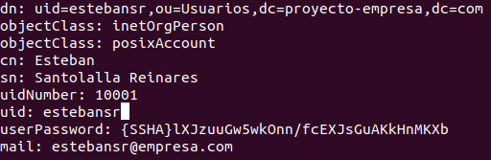
- El usuario va a pertenecer a la unidad organizativa Usuarios.
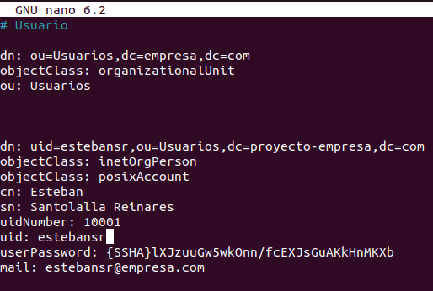
- Usa slappasswd para encriptar la contraseña
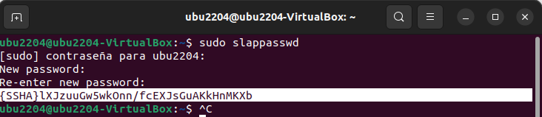
- Este usuario será quien pueda acceder al sitio protegido.

- Tienes que añadir el usuario a LDAP.
